**Федеральное государственное образовательное бюджетное учреждение  
высшего образования   
«Финансовый университет при Правительстве РФ»**

**КОЛЛЕДЖ ИНФОРМАТИКИ И ПРОГРАММИРОВАНИЯ**

Лабораторная работа № _10_

Выполнила студентка

Краснянская Екатерина

Группа 3ПКС-320

Проверил: преподаватель

____________ ___________

оценка подпись

Москва, 2023

Работа №10

Chrome Remote Desktop

**Цель работы:**

Изучить Chrome Remote Desktop

**Задание:**

Приложение для дистанционного подключения к удаленному рабочему столу

Установить, разобраться продемонстрировать подключение, написать отчет

**Ход работы:**

1. Подключиться к другому устройству Chrome Remote Dektop.

Сегодня Гугл для меня совершенно неожиданно выпустил обновление своей весьма интересной и полезной технологии — Chrome Remote Dektop, которая, согласно своему названию, предоставляет удаленный доступ через Интернет к рабочему столу компьютера другим устройствам: ПК, смартфон на Android и, немного позже, iOS. Точнее, новое — поддержка мобильных устройств, подключение для ПК было доступно и раньше. Испытания в жизни с применением смартфона: под катом.

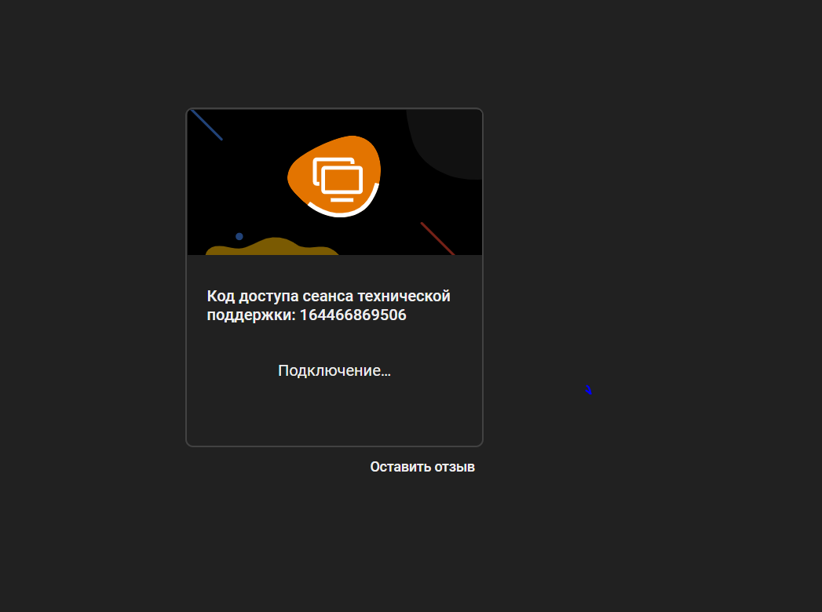

2. Подключился к другому устройству.

**Удаленная поддержка** — позволяет получить или предоставить удаленную поддержку другому человеку (по аналогии с TeamViewer и другим подобным утилитам). Можно увидеть рабочий стол, управлять мышкой клавиатурой. Подключение контролируется принимающей стороной;

**Удаленный доступ** — полноценное удаленное управление вашими компьютерами через Интернет. Вы получаете полноценный доступ к удаленном компьютеру – вы не только получаете монопольный доступ к рабочему столу, но и можете переключаться между профилями в одной сессии (чего не умеет классический RDP)

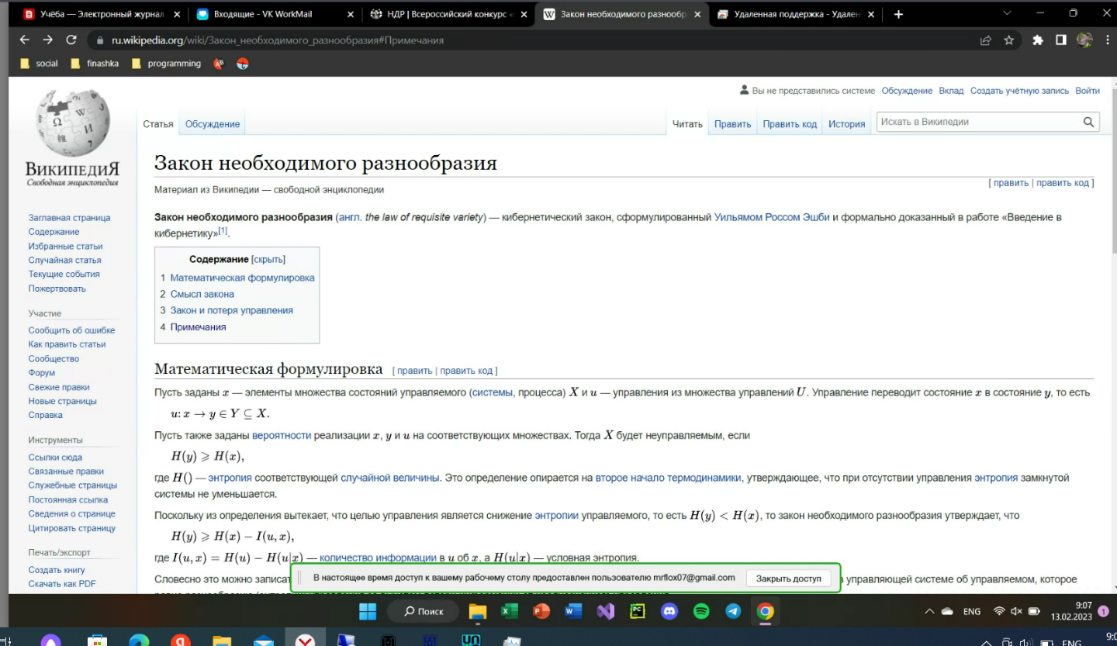

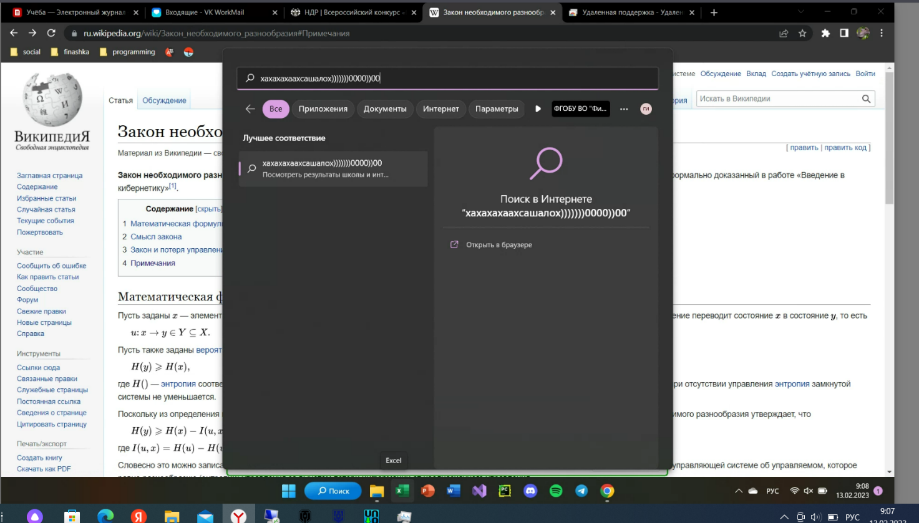

Рассмотренный выше способ удаленной поддержки через Chrome Remote Desktop подразумевает наличия на принимающей стороне человека, который генерирует код доступа и подтверждает удаленное подключение. Но Chrome Remote Desktop также умеет работать в режиме удаленного доступа к компьютеру (unattended access — когда за компьютером никто не работает).

3. Завершение сеанса.

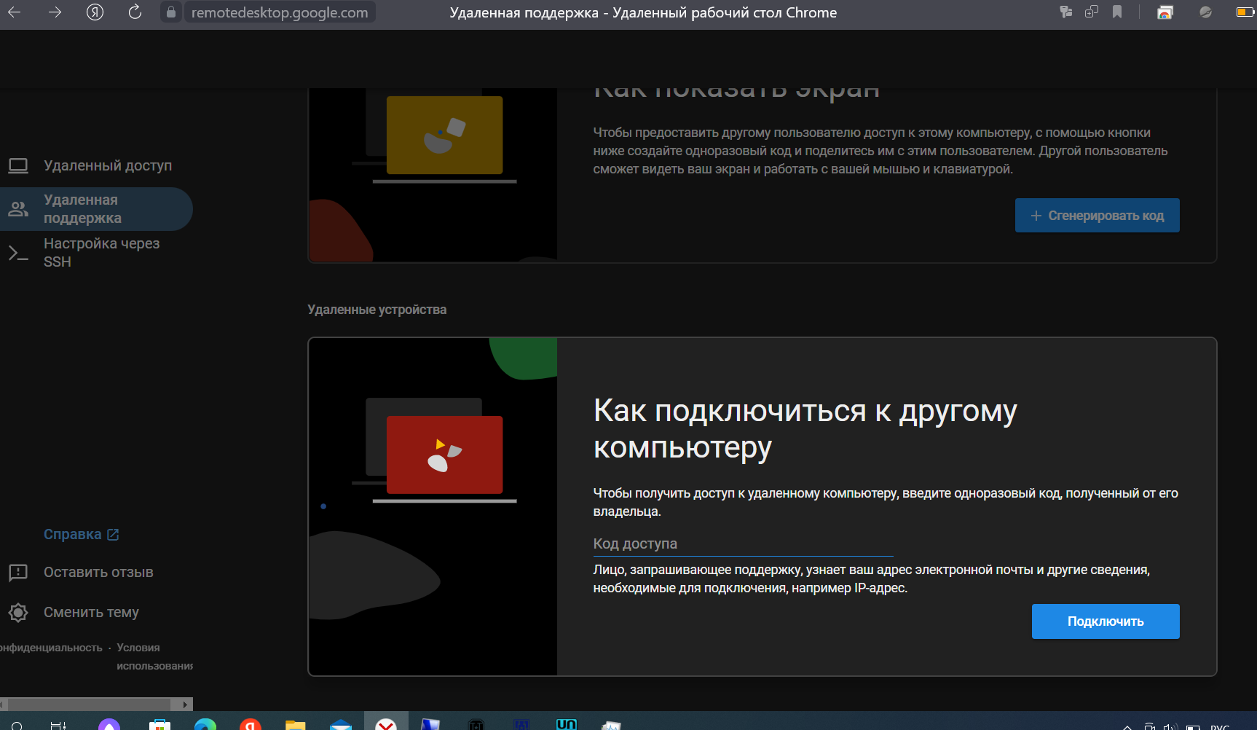

Вывод: изучил Chrome Remote Dektop. Приложение может понравиться пользователям, активно использующим сервисы Google каждый день — мы получили еще один полезный инструмент. Да, есть много аналогов на рынке, плюс же тут как раз в использовании единой экосистемы от солидной компании.